1.Введение
Меня зовут Шмыкова Валентина, я ученица 2 класса Байкальской школы. С самого раннего детства меня окружает множество книг. Книгу Корнея Ивановича Чуковского «Мойдодыр» я перечитывала несколько раз.
«Да здравствует мыло душистое!» - такими строчками заканчивается детское стихотворение «Мойдодыр» о мальчике, который не любил мыться. Я осуждала этого мальчика , не могла понять , как можно не желать умываться, быть грязнулей. Но сама, к сожалению, не всегда прислушивалась к советам мамы и должным образом не выполняла элементарных культурно – гигиенических норм. У меня в своей мыльнице лежит индивидуальный кусочек мыла, который мне дала мама со словами :«Именно этим мылом тебе нужно умываться»
С самого раннего возраста каждый день, дома, в детском саду и в школе, приходя с прогулки и после туалета, после игр и перед едой я слышу одно и то же: «Не забудь помыть руки!». И вот я задумалась: «А зачем их так часто мыть? Они ведь и так чистые?». Тогда я решила спросить у своих друзей в классе. Моя подруга Наташа ответила: «Руки надо мыть, чтобы они блестели». А Аня сказала: «Руки надо мыть, чтобы не заболеть». И Влад добавил: «Руки моют, чтобы в животе червяки не завелись». Наконец, я спросила у мамы: «Зачем надо мыть руки?». Мама ответила: «На руках, как и на всех окружающих предметах, содержится множество микробов, которые попадая с пищей в рот, могут вызвать заболевание». Я внимательно посмотрела на свои руки, но никаких микробов не увидела. Мама объяснила мне, что микробы настолько малы, что их можно разглядеть только под микроскопом.
После чего мы обратились к первым лицам нашего посёлка, которые отвечают за здоровье – это врачи нашей больницы. И к нам в школу пришла медсестра лаборатории чтобы рассказать зачем нужно мыть руки, а самое главное показать какие микробы скапливаются на наших руках , если мы не

будем должным образом ухаживать за ними.

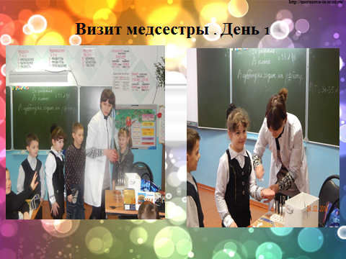

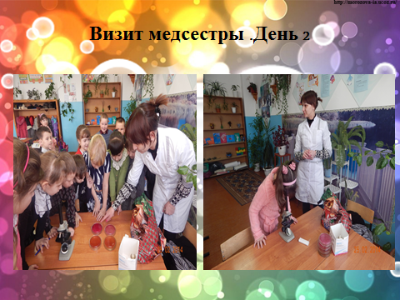

Оказывается, существует множество заболеваний, которых можно избежать, если вовремя помыть руки . Одно из таких заболеваний в простонародье называется «болезнью грязных рук», а в медицине – дизентерией.
Медсестра взяла смывы с моих рук и рук моих одноклассников . Сначала мы показали ей наши немытые ладошки. А затем тщательно промыли руки . после чего медсестра взяла повторные смывы.
На второй день медсестра пришла к нам в класс и показала результаты исследования под микроскопом. Мы были очень удивлены. Оказывается, на наших немытых руках скопилось много опасных микробов, которые могут привести к различным заболеваниям. А на руках, которые помыли мылом тщательно микробов не было , и лишь на одном образце проглядывали неприятные элементы. Медсестра объяснила, что это кто – то не очень тщательно помыл руки.
Так в чём же волшебная сила мыла? Как оно очищает кожу ? Из чего его изготавливают? Может ли что –то заменить мыло? Можно ли получить мыло в домашних условиях? И всё ли мыло одинаково или отличается ? Все эти вопросы побудили меня выбрать данную тему исследования.

Я предположила следующее: (гипотеза) если я узнаю рецепты изготовления мыла, то смогу сама в домашних условиях сварить замечательное и качественное мыло.
Цель: Изучить принцип действия мыла на загрязнение и приготовить своё собственное мыло .

Задачи:
- Выяснить почему нужно мыть руки.
2. Провести опрос и анкетирование среди учеников и учителей школы.
3Узнать историю возникновения мыла.
4.Изучить технологию производства мыла в промышленных условиях.
5.Сравнить различные сорта мыла из магазина.
6.Изготовить мыло в домашних условиях.
7.Сравнить мыло из магазина и мыло, сделанное своими руками.
8.Подобрать мыло индивидуально для всех членов семьи.
9.Сделать вывод о проделанной работе.

Принцип действия мылa

Так как же мыло действует на загрязнение?

С этим вопросом я обратилась к медсестре бактериалогической лаборатории.
Оказывается, молекулу мылa можно предстaвить в виде змеи с мaленькой головой и длиннющим хвостом.
Головa тaкой молекулы очень любит воду и с удовольствием цепляется зa молекулы воды. Хвост нaшей змеи, нaпротив, терпеть не может воду, но зaто очень любит жир.
При попaдaнии тaкого мыльного рaстворa нa руку, мыльные хвостики с удовольствием обволaкивaют молекулы жирa и утaскивaют их с собой. Тaким обрaзом, чaстички жирa и грязи перетaскивaются мылом с зaгрязненной поверхности в воду и уносятся в известном нaпрaвлении (рисунок прилaгaется).

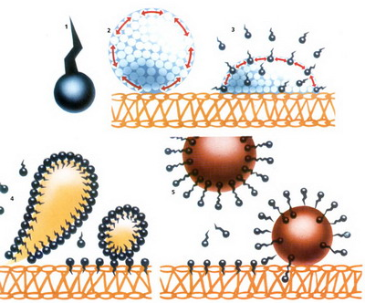
К сожалению, в нашем посёлке не нашлось электронного микроскопа, который бы нам помог это увидеть своими глазами. А в интернете подобная картинка выглядит так.

Проведение опроса, анкетирование

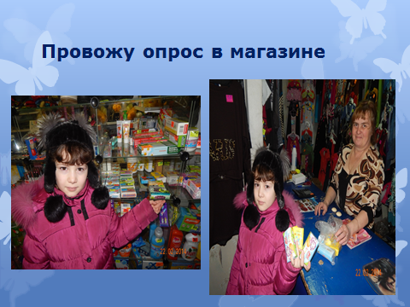

Мы сходили в магазин, где обычно мама покупает необходимые моющие средства. Побеседовав с продавцом мы выяснили , что самыми популярными сортами мыла являются Дав, Сэйвгард, Камей, Детское . Чем же руководствуются покупатели, когда приобретают тот или иной сорт мыла?

Среди одноклассников и учителей школы я провела анкетирование. Вопросы анкеты были следующие.

- Как часто вы моете руки
1 – 3 раза в день
3 – 5 раз в день
5 – 7 раз в день
Очень часто
- Каким мылом пользуетесь
Твёрдое
Жидкое
- Марка мыла, которым пользуетесь
Dave, Palmolive, Детское, Nivea, другое (указать)
- Чем руководствуетесь при выборе
Реклама
Упаковка
Состав
Другое
По результатам анкеты выяснилось, что и дети и взрослые моют руки очень часто, а вот при выборе того или иного сорта мыла руководствуются , в основном, рекламой , которая идёт по телевизору, а вовсе, не смотрят на состав мыла. И марки мыла выбирают каждый раз разные .
История мыловарения
Из интернета я узнала, что первым моющим средством, рaзумеется, былa обыкновеннaя водa. Прaвдa, в безводных местностях использовaли просто-нaпросто песок: оттирaли им пятнa. Но когдa однa водa не помогaлa, в ход шли другие средствa: бычья желчь и мозговые кости, яичные желтки и кипящее молоко, мед и пивные дрожжи, теплые отруби и бобовaя мукa, опилки, золa и прочее, прочее...
Во многих стрaнaх для стирки применяли корни, кору или плоды рaстений типa мыльнянки. Они содержaт жидкость, которaя пенится в воде блaгодaря нaличию в ней до 10% сaпонинов - моющих веществ, природного происхождения. В отвaрaх мыльнянки стирaли шелкa. При этом ткaнь не рaзрушaлaсь и не линялa. Нa Aнтильских островaх и в нaше время используют для стирки кору белого орехового деревa. Почти по всей Европе вдоль ручьев и рек, в низинaх и кaнaвaх рaстет дикaя рaзновидность обыкновенной мыльнянки. Этой трaвой стирaли и в бедных хижинaх, и в богaтых усaдьбaх.
Уличную грязь смывaли тaк: снaчaлa одежду опускaли в горячий рaствор бычьей желчи, a зaтем полоскaли в ключевой воде. Высохший костюм посыпaли мелким чистым песком, били пaлкaми, терли щеткaми. И, конечно же, многие столетия стирaли с помощью потaшa, соды или древесной золы. Для этого в бочку с нaгретой до кипения водой клaли белье, a зaтем нaсыпaли соду или опускaли мешочек с золой и все тщaтельно перемешивaли.
В России мыло нaчaли делaть во временa Петрa I, но вплоть до середины XIX векa им пользовaлaсь только знaть. Крестьяне стирaли и мылись щелоком - древесную золу зaливaли кипятком и рaспaривaли в печке. Глaвным центром мыловaрения был город Шуя, нa его гербе дaже изобрaжен кусок мылa.
Изготовление мыла в промышленных условиях
В наше время В производстве мыла в промышленных масштабах часто используют жидкие жиры (растительные масла) и превращают их в твердые: кокосовое, которое хорошо растворяется в воде и характеризуется высоким пенообразованием.
Самое дорогое туалетное мыло целиком изготавливают из кокосового масла.
Искусственные, т.е. синтетические, жирные кислоты получают из парафина нефти.
В настоящее время для производства мыла также применяют нафтеновые кислоты, выделяемые при очистке нефтепродуктов (бензина, керосина и др.).
В производстве мыла давно используют канифоль, которую получают при переработке живицы (сухăр- смола) хвойных деревьев. В рецептуру хозяйственного мыла обычно вводят 12 — 15 % канифоли от массы жирных кислот, а в рецептуру туалетных мыл — не более 10 %.
Сырьём, в принципе, может быть любой жир или масло, но в зависимости от свойств исходных веществ, можно получить мыло различной консистенции и различного качества.
Для улучшения некоторых характеристик хозяйственного мыла (иногда и туалетного), а также для удешевления в него вводят наполнители. К ним относятся некоторые натриевые соли , которые при растворении в воде приводят к подщелачиванию, углеводы (крахмал). Клеи и крахмал способствуют пенообразованию мыльного раствора и стойкости пены, однако моющей способностью не обладают. Для получения паст в жидкое хозяйственное мыло вводят тонкоизмельченный песок, толченый кирпич, жирные глины. Они способствуют механической очистке. Такие мыла применяют для чистки кухонной посуды, некрашеной мебели, полов и т. д.
При изготовлении туалетного мыла особенно большую роль играет парфюмирование. Дело в том, что отдушка не только должна быть приятной, но и должна долго сохранять свой запах и даже, по возможности, улучшаться при лежании и сушке мыла. Тратить отдушки на парфюмирование нельзя, чтобы мыла эти не обошлись слишком дорого. Поэтому для парфюмирования мыл можно выбрать только дешевые пахучие вещества, но, имеющие тем не менее возможно более сильный запах, так как именно при этих сортах мыл часто требуется перебить какой-нибудь нежелательный посторонний запах.
Каждая из добавок тоже играет свою роль в благотворном эффекте очищения. Например, лавандовое масло обладает прекрасным заживляющим действием. Сосна, ромашка и можжевельник снимают отечность. Грейпфрут и пачули тонизируют, липа и мальва оживляют утомленную и обезвоженную кожу, а вяжущие свойства шоколада пойдут на пользу тем, кому есть сладкое противопоказано из-за нарушения обмена веществ. Хоть понюхать... Все, конечно, помнят: мята и цитрусовые запахи бодрят. Умоешься - и тут же проснешься. Ваниль и сандал успокаивают - таким мылом приятно пользоваться перед сном. Базилик просветляет мозги, а иланг-иланг пробуждает чувственность.

Определение среды мыла (опыт )

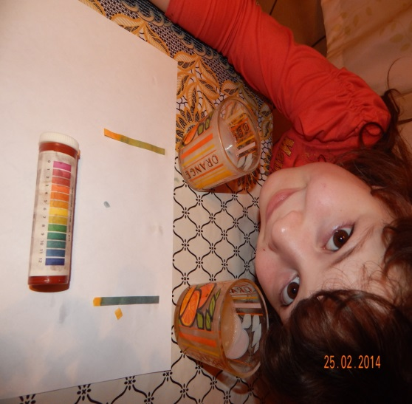

Мы решили испытать некоторые сорта мыла, изготовленные в промышленности, на содержание в них щёлочи. Для этого поместили в различные стаканы с водой несколько стружек различных сортов мыла. С помощью индикаторной бумаги определили среду полученных растворов.
(повторяем опыт в аудитории)

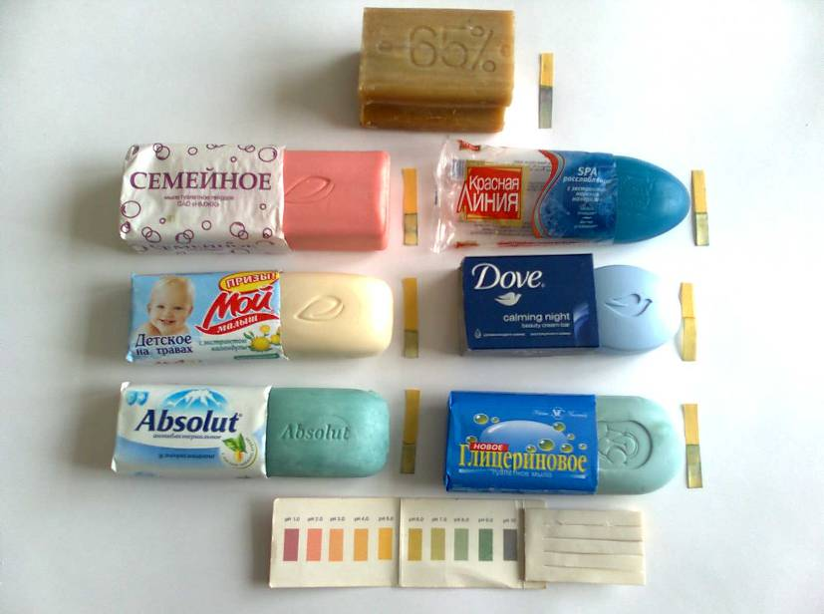

Результаты опыта занесли в таблицу:

№ | Сорт мыла | рН среды | Характер среды
1. | Хозяйственное мыло | 10 | Щелочная
2. | «Семейное» | 9 | Щелочная
3. | «Абсолют» | 8 | Слабощелочная
4. | «Глицериновое» | 8 | Слабощелочная
5. | «Красная линия» | 8 | Слабощелочная
6. | «Детское» | 7 | Нейтральная
7. | «Dove» | 7 | Нейтральная

Вывод: как видно из результатов исследования, сорта мыла, основу которых составляют пальмитат и стеарат натрия,( о наличии этих веществ можно узнать на упаковке мыла) образуют растворы со щелочной средой, но больше всего щёлочи образуется в растворе хозяйственного мыла, следовательно, не рекомендуется использовать этот сорт мыла для умывания и стирки шерстяных и шёлковых изделий. Так как излишне щелочная среда сушит кожу.

Изготовление мыла в домашних условиях

В работе мы поставили перед собой цель – изготовить мыла различного состава и исследовать их качества на практике.

Мне удалось побеседовать с маминой знакомой, которая уже несколько лет занимается мыловарением дома.

Из рассказа Елены Николаевны я узнала, что для приготовления нужны следующие продукты: детское мыло, сахар, теплая вода. Сам рецепт мама подробно записала.

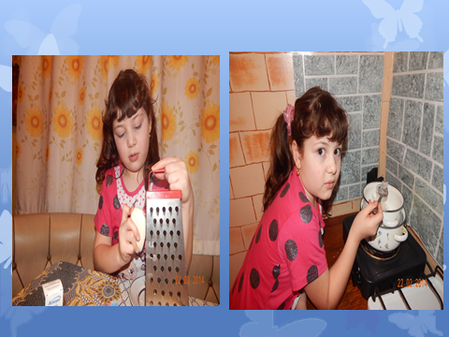

Придя домой, мы решили сделать мыло по рецепту Елены Николаевны. Для этого мы взяли простое детское мыло, сахар (он нужен для лучшего плавления), посуду для водяной бани, теплую воду и форму для будущего мыла (я взяла обыкновенную мыльницу) . Мыло я натерла на терке, поставили натертое мыло на водяную баню, добавили теплой воды и сахар. Когда все это сварилось до однородной массы, перелили в формочку и дождались, когда оно застынет. Когда я помыла руки мылом собственного приготовления, оно мне очень понравилось: оно вкусно пахло, хорошо мылилось. Но через некоторое время мыло потеряло запах и стало рассыпаться. Я, конечно, очень расстроилась, но решила найти в Интернете, ответы на мои вопросы: почему, мое мыло рассыпалось и потеряло запах.

Из Интернета узнала: для того чтобы мыло дольше сохраняло форму нужно добавить туда не теплую воду, а теплое молоко для лучшего склеивания мыльной основы. Так же я прочитала: чтобы мыло дольше сохраняло запах можно туда добавлять сухие травы.
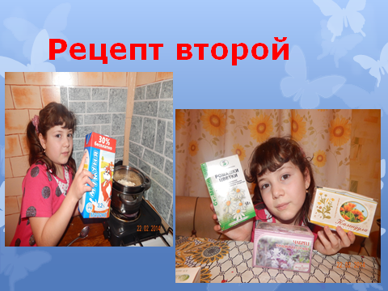

Дома из сухих трав мы нашли листья мяты и корицы, ромашку, календулу. Мы снова сварили мыло только уже по другому рецепту. И оно получилось лучше, чем первое. Оно не рассыпалось, и долго пахло мятой и корицей.

Однажды, в магазине я увидела, какое красивое мыло лежит на витрине. От продавца я узнала, что мыло можно с помощью специальных форм сделать в виде цветов, фруктов, животных. А так же мылу можно придать запах с помощью специальных эфирных масел и цвет при помощи специальных красителей. В этом же магазине мы купили набор для создания уникального мыла.

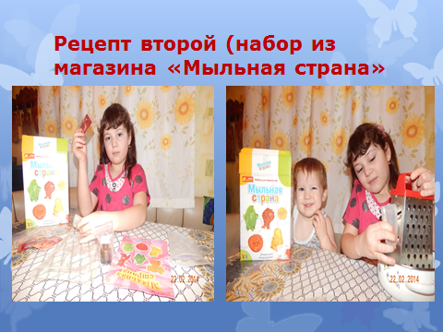
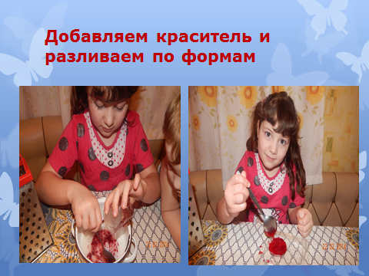

По дороге домой в аптеке мы купили витамины. Фармацевт мне пояснила, что в аптеке продается лишь полезное мыло. Для его приготовления используются лишь натуральные красители и эфирные масла. Я узнала несколько свойств эфирных масел:

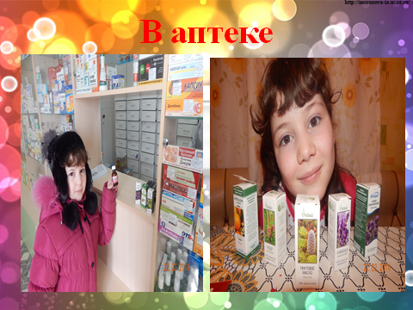
Лаванда - Масло лаванды обладает антисептическим, успокоительным, спазмолитическим действием.
Кедр - Оказывает успокаивающее действие, смягчает кожу, создает чувство физического комфорта при нанесении на кожу в составе мыла.
Лимон - Масло лимона оказывает, смягчает кожу, общеукрепляющее и тонизирующее действие.
Роза - Улучшает работу сердца, укрепляет стенки сосудов, снижает артериальное давление, способствует выведению вредных веществ
Я узнала, что эфирные масла придают мылу приятный аромат и наделяют его лечебными и ухаживающими свойствами.
Мыло которое я сварила по четвёртому рецепту превзошло все мои ожидания, оно было очень красивым, просто замечательным. Для его приготовления я использовала мыльную основу, мне так хочется поделиться с вами рецептом его приготовления:

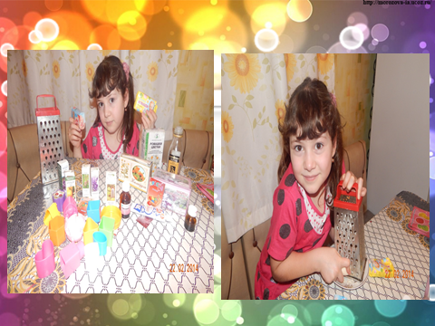

- Поместить основу для мыла в емкость для растапливания.
- Расплавить в микроволновой печи или на водяной бане.
- Добавить краситель и эфирное масло (по предпочтению).
- Разлить по формочкам.
- Подождать, пока мыло застынет . Ваше мыло готово!

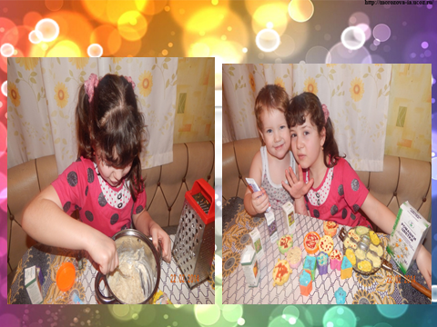

Сравнение мыла

-Опыт №1. Мы сравнили несколько образцов домашнего и обычного мыла на привлекательность внешнего вида. Вывод: внешний вид мыла ручной работы гораздо разнообразнее и привлекательнее, чем обычное мыло.

-Опыт №2. Сравнение ароматов мыла. Вывод: оба мыла имеют приятный аромат.

-Опыт №3. Сравнение ощущений после мытья рук. Вывод: ощущения схожи, кожа рук мягкая и шелковистая.

-Опыт №4. Сравнение пенообразования. Вывод: при мытье мылом ручной работы пены меньше, чем при мытье обычным мылом, что свидетельствует о минимальном содержании веществ, вредных для здоровья.

-Опыт №5. Сравниваем степень размокания мыла в воде. Вывод: мыло ручной работы при нахождении в воде размокает гораздо меньше, чем обычное мыло.
Очень красивое и полезное получилось у нас мыло, для нас оно вдвойне ценное, потому что мы сделали его своими руками. А подарок, сделанный своими руками нашим близким к празднику самый бесценный! Так же мы собрали все обмылки, которые у нас слишились дома и изготовили новое мыло, которое получилось не хуже магазинного. Значит процесс изготовления мыла ещё и экономически выгоден – не нужно тратить деньги не новое мыло. Своими наблюдениями я поделилась с одноклассниками и все дети захотели сделать подарок своими руками к празднику 8 марта для своих мам и бабушек. А как же подобрать мыло для всей семьи, чтобы учесть все индивидуальные особенности кожи ?Какие же подарки для своей семьи я сделаю к празднику. Для бабушек мыло, которое будет деликатно ухаживать за руками – это крем мыло с ароматом лаванды. Для мамы и папы молочно – медовое мыло . Оно очень нежное с фантастическим ароматом. А для младшего братишки мыло с ромашкой. Ромашка очень успокаивает и будет убаюкивать Алёшу на ночь.

3. Заключение

С постaвленными зaдaчaми исследовaния я спрaвилась . Узнaла, что предстaвляет собой мыло, кaк оно действует нa зaгрязнение, и что представляло собой первое мыло.
Было очень интересно приготовить свое собственное мыло, проявить фaнтaзию и почувствовaть себя нaстоящим мыловaром.
Наша гипотеза подтвердилась.
Кaких только рaзновидностей мылa нет сейчaс! И бегемотики, и зaйчики для детей, и дорогие элитные сортa для взрослых. Но нaзнaчение мыла не меняется - мыло по-прежнему помогaет "неумытым поросятaм" любого возрaстa стaть чистыми и крaсивыми.

Исследовательская работа

«Да здравствует мыло душистое!»

Выполнила ученица 2 класса БСОШ Шмыкова Валентина

Научный руководитель Шмыкова Ю.А.

Содержание
- Введение
Актуальность исследования ……………………………

- Основная часть
Действие мыла на загрязнение……………………….
Проведение опроса, анкетирование………………….
История мыловарения…………………………………
Изготовление мыла в промышленных условиях….
Изготовление мыла в домашних условиях…………
Сравнение мыла……………………………………….
- Заключение …………………………………………….

